
MESTRADO PROFISSIONAL EM ENSINO NA SAÚDE

NOME DO ALUNO
(LETRA ARIAL OU TIMES NEW ROMAN 12 NEGRITO)

TÍTULO
(LETRA ARIAL OU TIMES NEW ROMAN 12 NEGRITO)

FORTALEZA
ANO

NOME DO ALUNO
(LETRA ARIAL OU TIMES NEW ROMAN 12)

TÍTULO
(LETRA ARIAL OU TIMES NEW ROMAN 12)

Dissertação apresentada ao Centro Universitário Christus para obtenção de qualificação de Mestrado em Ensino na Saúde e Tecnologias Educacionais. Área de concentração: XXXXXXXXXXXX.
Linha de pesquisa: XXXXXXXXXXXXXXXXXXXXX.

Orientador(a): Prof(a). Dr(a). XXXXXXXX

FORTALEZA
ANO
FICHA CATALOGRÁFICA

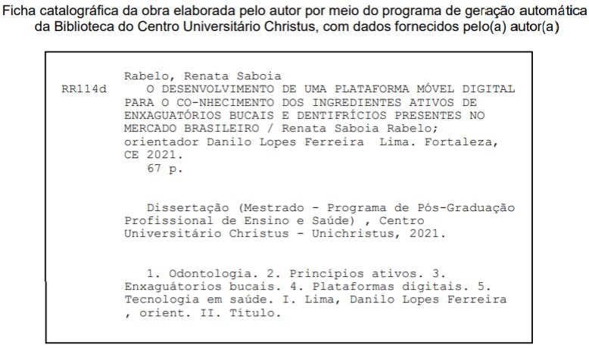

NOME DO ALUNO
(LETRA ARIAL OU TIMES NEW ROMAN 12)

TÍTULO
(LETRA ARIAL OU TIMES NEW ROMAN 12)

Dissertação apresentada ao Centro Universitário Christus de Fortaleza para obtenção do título de Mestrado em Ensino na Saúde e Tecnologias Educacionais. Área de concentração:XXXXXXXXXXXX.
Linha de pesquisa: XXXXXXXXXXXXXXXXXXX.

Orientador: Prof. Dr. XXXXXXXXXXX

Aprovado em: ____/____/_______

BANCA EXAMINADORA

_______________________________________________
Prof. Dr. XXXXXXXXXXX (Orientador)
Universidade Christus

_______________________________________________
Prof. Dr. XXXXXXXXXXX
Instituição (XXXXX)

_______________________________________________
Prof. Dr. XXXXXXXXXXX
Instituição (XXXXX)

Dedico este trabalho a XXXXXXXXXXXXXXXXXXXXXXXXXXXXXXXXXXXXXXXXXXXXXXXXXXXXXXXXXXXXXXXXXXXXXXXXXXXXXXXXXXXX

AGRADECIMENTOS

Agradeço inicialmente XXXXXXXXXXXXXXXXXXXXXXXXX

RESUMO

No mínimo 150 e no máximo 500 palavras
Espaçamento 1,5 sem recuo da primeira palavra.

Palavras-chave: 3 a 5 https://decs.bvsalud.org/

ABSTRACT
Segue a tradução do resumo

Key words: https://decs.bvsalud.org/

LISTA DE ILUSTRAÇÕES

Figura 1 – XXXXXXXXXXXXXXXXXXXXXXXXXX ......................................... | 00
Figura 2 – XXXXXXXXXXXXXXXXXXXXXXXXXXXXXXXXX......................... | 00

LISTA DE TABELAS

Tabela 1 – XXXXXXXXXXXXXXXXXXXXXXXXXXXX ...................................... | 00
Tabela 2 – XXXXXXXXXXXXXXXXXXXXXXXX ............................................... | 00

LISTA DE ABREVIATURAS E SIGLAS

TCLE | Termo de Consentimento Livre e Esclarecido
TIC | Tecnologias de Informação e Comunicação
LIT Laboratório de Inovações Tecnológicas
MESTED | Mestrado em Ensino na Saúde e Tecnologias Educacionais

SUMÁRIO

1 INTRODUÇÃO ................................................................................................ | 00
2 OBJETIVOS .................................................................................................... | 00
2.1 Objetivo Geral ............................................................................................. | 00
2.2 Objetivos Específicos ................................................................................ | 00
3 REFERENCIAL TEÓRICO ............................................................................. | 00
3.1 Título .......................................................................................................... | 00
3.1.1 Subtítulo................................................................................................... | 00
4 MATERIAIS E MÉTODOS .............................................................................. | 00
4.1 Natureza do estudo .................................................................................... | 00
4.2 Metodologia Proposta................................................................................ | 00
4.3 Critérios de Inclusão e Exclusão. ............................................................. | 00
4.4 Procedimentos de coleta ........................................................................... | 00
4.5 Análise estatística ...................................................................................... | 00
4.6 Aspectos éticos .......................................................................................... | 00
5 RESULTADOS ............................................................................................... | 00
6 DISCUSSÃO ................................................................................................... | 00
7 CONCLUSÕES ............................................................................................... | 00
REFERÊNCIAS DA DISSERTAÇÃO................................................................ | 00
8 ARTIGO ENVIADO PARA PUBLICAÇÃO...................................................... | 00
9 PRODUTO TÉCNICO PRINCIPAL.................................................................. | 00
10. ANÁLISE DO PRODUTO TÉCNICO PRINCIPAL | 00
11. RELAÇÃO DA DISSERTAÇÃO E PRODUTO FINAL COM OS OBJETIVOS DE DESENVOLVIMENTO SUSTENTÁVEL (ODS) | 00
12. DECLARAÇÂO DO USO DA INTELIGÊNCIA ARTIFICIAL | 00
APÊNDICES ...................................................................................................... | 00
APÊNDICE A- PRODUTOS TÉCNICOS INTERMEDIÁRIOS............................ | 00
APÊNDICE B- CONFORME NECESSIDADE................................................ | 00
ANEXOS.............................................................................................................. | 00
ANEXO A- TERMO DE CONSENTIMENTO LIVRE E ESCLARECIDO............ | 00
ANEXO B- AUTORIZAÇÃO DA INSTITUIÇÃO................................................. | 00
ANEXO C- COMPROVANTE DE ENVIO DO ARTIGO CIENTÍFICO................. | 00
ANEXO D- PARECER DO COMITÊ DE ÉTICA................................................. | 00
1. INTRODUÇÃO

Na Introdução o tema é abordado de forma mais objetiva no sentido de levar o leitor a entender todo o contexto do trabalho. Cuidado para não ter textos repetidos no Referencial Teórico.

2 OBJETIVOS

2.1 Objetivo Geral
Na maioria das vezes, o objetivo geral assemelha-se com o título acrescentando o verbo adequado de maior abrangência que contemple os específicos.

2.2 Objetivos Específicos

2.2.1 Descrever os objetivos específicos ou secundários. Não existe número adequado de objetivos específicos, entretanto devem estar adequados ao geral com menor nível de complexidade.
2.2.2 Manter a formatação com os marcadores. Geralmente estão relacionados com as variáveis do estudo.

3 REFERENCIAL TEÓRICO

3.1 Título

3.2.1 Subtítulo

No Referencial Teórico (revisão da literatura) deverão estar os artigos que sustentarão sua proposta de estudo. Deve conter a revisão bibliográfica atualizada com referências publicadas, preferencialmente, nos últimos 5 anos. Sugere-se um mínimo de 20 artigos indexados nas principais bases de dados. A revisão da literatura deverá ter títulos (em negrito) e subtítulos (sem negrito), letra Arial 12 e seguir as normas da ABNT.
Para as citações utilizar a NBR 10520/2023 da ABNT.
Regra 1 Entre parênteses utilizar somente a primeira letra maiúscula. Ex: (França, 2009).
Regra 2 No texto, utilizar somente a primeira letra maiúscula. Ex. Segundo Costa (2011) ou Para Lima e Araújo (2010).
Regra 3 Até 3 autores citar os 3. Ex: (Landim; Costa; França, 2013) ou De acordo com Lima, Monteiro e Landim (2011).
Mais de 3 autores citar o primeiro seguido de et al., ou et al. (Benevides et al., 2015) ou Benevides et al. (2015).
Desenvolvimento de dispositivo para verificação da condição psicológica por meio da expressão facial e sinais vitais em crianças.
SEGUEM EXEMPLOS MAIS UTILIZADOS:
- Citações diretas:
Barbour (1971, p. 35) descreve: “O estudo da morfologia dos terrenos [...]”
“Não se mova, faça de conta que está morta.” (Clarac; Bonnin, 1985, p. 72).
- Citações indiretas:
Segundo Pacheco (2014) .........
O aumento da população idosa é um fenômeno mundial (Lima, 2013)
Citações indiretas de vários autores: Diversos autores salientam a importância do “acontecimento desencadeador” no início de um processo de aprendizagem (Cross, 1984; Knox, 1986; Mezirow, 1991).
Citações indiretas de diversos documentos da mesma autoria: (Dreyfuss, 1989, 1991, 1995) ou (Cruz; Correa; Costa, 1998, 1999, 2000).
Citações de diversos documentos de um mesmo autor, publicados num mesmo ano: De acordo com Cavalcante (1997a), (Cavalcante, 1997b).
Quando houver coincidência de sobrenomes de autores: acrescentam-se as iniciais de seus prenomes; se mesmo assim existir coincidência, colocam-se os prenomes por extenso.
Exemplos: (Barbosa, C., 1958) (Barbosa, O., 1959)

4 MATERIAIS E MÉTODOS

4.1 Natureza do estudo
Tipo do estudo.

4.2 Metodologia Proposta
Descrever o local da realização da pesquisa, período de coleta, população e amostra do estudo.
4.3 Critérios de inclusão e exclusão
Quem pode e quem não foi permitido participar do estudo.

4.4 Procedimentos de coleta
Instrumentos utilizados para a coleta de dados

4.5 Análise estatística
Como ocorreu o tratamento estatístico dos dados, citando os testes estatísticos.

4.6 Aspectos éticos
Descrever aspectos éticos inserindo o número do parecer do Comitê de ética.

5 RESULTADOS

Nos resultados são descritos todos os dados coletados para a conclusão da pesquisa.

6 DISCUSSÃO

A discussão é um dos mais importantes momentos da pesquisa. Na discussão os achados encontrados são confrontados com pesquisas já existentes na literatura científica.

7 CONCLUSÕES

A conclusão é uma resposta ao questionamento que resultou no objetivo do trabalho. Podem existir na conclusão possíveis desdobramentos do estudo.

REFERENCIAS DA DISSERTAÇÃO

s referências devem ser digitadas em fonte Times New Roman ou Arial, tamanho 12, espaço simples entre linhas, alinhadas à esquerda e separadas uma da outra por um espaço simples em branco e vir dispostas em ordem alfabética, ou em ordem numérica, caso se utilize o sistema de chamadas numérico.

Utilizar a NBR 6023/2025 da ABNT
OBSERVAÇÃO- As referências sempre devem ser alinhadas à margem esquerda do texto em espaço simples e separadas entre si também por um espaço simples. Organizar as referências em ordem alfabética SEM numeração.
Regra Geral 1- Até 3 autores citar os 3. Mais de 3 autores citar o primeiro seguido de et al.
Regra Geral 2- Você pode fazer a opção de citar o nome completo. Porém, não pode misturar com outros utilizando a letra inicial do nome.
Ex correto. LIMA, Danilo Lopes Ferreira Lima; COSTA, Édder Evangelista da.
Ex correto. LIMA, D. L. F.; COSTA, E. E.
Ex errado. LIMA, Danilo Lopes Ferreira Lima; COSTA, E. E.
Pontos de observação em relação a norma anterior:
Ponto de observação 1 - Exemplos atualizados para artigos eletrônicos sem número de página, usando localizadores eletrônicos.
Ponto de observação 2 - A exigência de indicar o ISSN para periódicos torna-se opcional.
Ponto de observação 3 - Em documentos judiciais, agora exige-se a expressão “Julgado em” antes da data da decisão.
Ponto de observação 4 - Para podcasts: o entrevistado passa a figurar como autor (ou seja, a posição de autor foi redefinida) na referência.
Ponto de observação 5 - Pequenas alterações de estilização: ex: a abreviatura “ca.” (circa) quando o ano for aproximado passa a ser itálico.

SEGUEM EXEMPLOS MAIS UTILIZADOS:
Livros (elementos essenciais)
NAHAS, M. V. Atividade física, saúde e qualidade de vida. Londrina: Midiograf, 2013.

Capítulo de livro
ROMANO, G. Imagens da juventude na era moderna. In: LEVI, G.; SCHMIDT, J. (Org.). História dos jovens 2. São Paulo: Companhia das Letras, 1996. p. 7-16.

Monografias/Dissertações/ Teses
BARCELLOS, F. C. Efeitos do exercício físico em pacientes hipertensos com doença renal crônica: ensaio clínico randomizado. Orientador: Pedro Curi Hallal. 2013. 171 f. Tese (Doutorado em Epidemiologia) – Programa de Pós-Graduação em Epidemiologia, Universidade de Pelotas, Pelotas, Rio Grande do Sul, 2013.

Artigos
OBSERVAÇÃO- Sobre abreviatura da revista, ou deixa todas abreviadas ou todas por extenso. Ver norma ABNT 6023.

GOMES, T. J. O.; SILVA, M. V. R.; SANTOS, A. A. Controle da pressão arterial em pacientes atendidos pelo programa Hiperdia em uma unidade de saúde da família. Rev. Bras. Hipertens, Rio de Janeiro, v. 17, n. 3, p. 132-139, 2010.

Caso haja a referência do mês
MOLINA, M. C. B. et al. Hipertensão arterial e consumo de sal em população urbana. Revista Saúde Pública, São Paulo, v. 37, n. 6, p. 743-50, set./dez. 2003.

Artigos de revistas em formato eletrônico
MOREIRA, R. M.; CARIBÉ, L. L. O exercício físico no controle da hipertensão arterial. EFDeportes Revista Digital, Buenos Aires, v. 14, n. 134, jul. 2009. Disponível em: http://www.efdeportes.com/efd134/o-exercicio-fisico-no-controle-da-hipertensao-arterial.htm. Acesso em: 24 abr. 2015.

Matéria em meio eletrônico
SILVA, I. G. Pena de morte para o nascituro. O Estado de S. Paulo, São Paulo, 19 set. 1998. Disponível em: http://www.providafamilia.org/pena_ morte_nascituro.htm. Acesso em: 19 set. 1998.

BRASIL. Ministério da Saúde. Relatório de atividades. Brasília, DF, 2106. 29 p. Disponível em: www.minsterioddasaude.org. Acesso em: 29 maio 2017.

INSTITUTO BRASILEIRO DE GEOGRAFIA E ESTATÍSTICA- IBGE. Senso populacional de 2010. Disponível em: www.ibge.gov.br. Acesso em: 29 mar. 2017.

8. ARTIGO ENVIADO PARA PUBLICAÇÃO

9. PRODUTO TÉCNICO PRINCIPAL

Anexar o principal produto técnico desenvolvido, com processo de desenvolvimento e validação.

10. ANÁLISE DO PRODUTO TÉCNICO PRINCIPAL
Deve obrigatoriamente conter:
☐ Descrição clara do produto
☐ Vinculação à linha de pesquisa
☐ Processo de desenvolvimento
☐ Processo de validação
☐ Registro formal (quando aplicável)
☐ Impacto (real ou potencial)
☐ Grau de inovação
☐ Nível de complexidade
☐ Inserção local/regional/nacional
☐ Disponibilidade pública (link)
☐ Estrato do produto

1. IDENTIFICAÇÃO DO PRODUTO
Título do Produto:
Tipo de Produto (e-book, aplicativo, protocolo, curso EAD, instrumento avaliativo etc.):
Linha de Pesquisa:
Data de Conclusão:
Forma de Disponibilização (link público):
Registro (ISBN/INPI/Plataforma Educapes – se aplicável):

2. DESCRIÇÃO DO PROBLEMA QUE O PRODUTO SOLUCIONA
Descrever objetivamente:
- Qual lacuna educacional ou assistencial foi identificada?
- Em que contexto (graduação, residência, serviço de saúde, comunidade)?
- Quais evidências fundamentam a necessidade do produto?
(Resposta em até 15 linhas)

3. PROCESSO DE DESENVOLVIMENTO
Descrever as etapas realizadas:
☐ Revisão de literatura
☐ Construção do protótipo
☐ Validação por especialistas
☐ Aplicação piloto
☐ Análise estatística
☐ Ajustes finais
☐ Registro formal
Descrever resumidamente o percurso metodológico (até 20 linhas).

4. IMPACTO
4.1 Impacto Real (se já aplicado)
Número de participantes:
Local de aplicação:
Resultados observados:
Mudança de desempenho ou prática:

4.2 Impacto Potencial
Público-alvo ampliado:
Possibilidade de replicação:
Escalabilidade regional/nacional:
Descrever em até 20 linhas.

5. INOVAÇÃO
O produto apresenta:
☐ Inovação pedagógica
☐ Inovação tecnológica
☐ Inovação organizacional
☐ Inovação incremental
Descrever o diferencial do produto em relação às soluções já existentes.
(Até 15 linhas)

6. COMPLEXIDADE
Etapas metodológicas realizadas:
Número de especialistas envolvidos na validação:
Existência de análise estatística inferencial? ( ) Sim ( ) Não
Desenvolvimento computacional? ( ) Sim ( ) Não
Registro formal realizado? ( ) Sim ( ) Não

Classificação sugerida:
☐ Nível 1 – Básico
☐ Nível 2 – Intermediário
☐ Nível 3 – Avançado
☐ Nível 4 – Elevado
Justificar a classificação (até 15 linhas).

7. INSERÇÃO SOCIAL
O produto:
☐ Atende demanda institucional
☐ Atende demanda regional
☐ Está alinhado às DCNs
☐ Contribui para o SUS
☐ Está alinhado à linha de pesquisa
Descrever contribuição social (até 15 linhas).

8. INDICAÇÂO DO EXTRATO DO PRODUTO (conforme manual de orientação dos discentes e docentes).
Na dissertação, o aluno deverá indicar o estrato estimado do seu produto, justificando com base em:
- Alcance
- Complexidade metodológica
- Registro formal
- Aplicação prática
- Evidência de impacto

A classificação final poderá ser ajustada pela banca examinadora.

9. PERSPECTIVAS FUTURAS
Descrever possibilidade de ampliação, atualização ou internacionalização.

11. RELAÇÃO DA DISSERTAÇÃO E PRODUTO FINAL COM OS OBJETIVOS DE DESENVOLVIMENTO SUSTENTÁVEL (ODS)

Escolher entre as temáticas abaixo:

Os Objetivos de Desenvolvimento Sustentável (ODS) são um apelo universal da Organização das Nações Unidas à ação para acabar com a pobreza, proteger o planeta e assegurar que todas as pessoas tenham paz e prosperidade.
​
Os 17 Objetivos de Desenvolvimento Sustentável (ODS) nasceram na Conferência das Nações Unidas sobre desenvolvimento sustentável no Rio de Janeiro em 2012. O objetivo foi produzir um conjunto de objetivos que suprisse os desafios ambientais, políticos e econômicos mais urgentes que nosso mundo enfrenta.
​
Esses 17 objetivos, construídos sobre os sucessos de desenvolvimento do Milênio, também incluem novas áreas tais como a mudança climática, desigualdade econômica, inovação, consumo sustentável, paz e justiça, entre outras prioridades. Os objetivos são interligados – muitas vezes a chave para o sucesso de um envolverá a abordar questões mais comumente associadas ao outro.
​
​
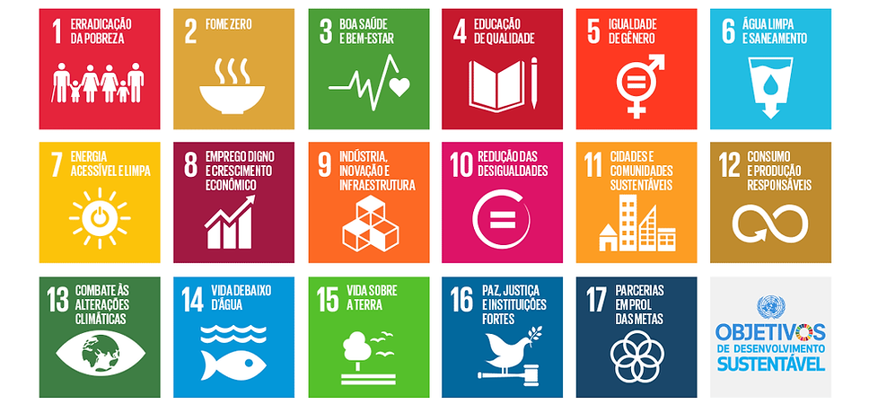
​
1. Erradicação da pobreza - Acabar com a pobreza em todas as suas formas, em todos os lugares.
2. Fome zero e agricultura sustentável - Acabar com a fome, alcançar a segurança alimentar e melhoria da nutrição e promover a agricultura sustentável.
3. Saúde e bem-estar - Assegurar uma vida saudável e promover o bem-estar para todos, em todas as idades.
4. Educação de qualidade - Assegurar a educação inclusiva, e equitativa e de qualidade, e promover oportunidades de aprendizagem ao longo da vida para todos.
5. Igualdade de gênero - Alcançar a igualdade de gênero e empoderar todas as mulheres e meninas.
6. Água limpa e saneamento - Garantir disponibilidade e manejo sustentável da água e saneamento para todos.
7. Energia limpa e acessível - Garantir acesso à energia barata, confiável, sustentável e renovável para todos.
8. Trabalho de decente e crescimento econômico - Promover o crescimento econômico sustentado, inclusivo e sustentável, emprego pleno e produtivo, e trabalho decente para todos.
9. Inovação infraestrutura - Construir infraestrutura resiliente, promover a industrialização inclusiva e sustentável, e fomentar a inovação.
10. Redução das desigualdades - Reduzir as desigualdades dentro dos países e entre eles.
11. Cidades e comunidades sustentáveis - Tornar as cidades e os assentamentos humanos inclusivos, seguros, resilientes e sustentáveis.
12. Consumo e produção responsáveis - Assegurar padrões de produção e de consumo sustentáveis.
13. Ação contra a mudança global do clima - Tomar medidas urgentes para combater a mudança climática e seus impactos.
14. Vida na água - Conservação e uso sustentável dos oceanos, dos mares, e dos recursos marinhos para o desenvolvimento sustentável.
15. Vida terrestre - Proteger, recuperar e promover o uso sustentável dos ecossistemas terrestres, gerir de forma sustentável as florestas, combater a desertificação, deter e reverter a degradação da Terra e deter a perda da biodiversidade.
16. Paz, justiça e instituições eficazes - Promover sociedades pacíficas e inclusivas par ao desenvolvimento sustentável, proporcionar o acesso à justiça para todos e construir instituições eficazes, responsáveis e inclusivas em todos os níveis.
17. Parcerias e meios de implementação - Fortalecer os meios de implementação e revitalizar a parceria global para o desenvolvimento sustentável.

12. DECLARAÇÃO DO USO DA INTELIGÊNCIA ARTIFICIAL

Exemplo:
Nesta dissertação, usamos a ferramenta de IA Chat GPT versão 6.0 para planejamento do outline do artigo, tradução, revisão gramatical e criação de imagem esquemática do método. Para brainstorming foram utilizadas ChatGPT versão 5.5 e NotebookLM e para busca de evidências usamos Consensus. Declaramos que todo o conteúdo foi revisado pelos autores e temos total responsabilidade sobre as informações aqui apresentadas. Essa declaração está de acordo com as normas da revista XXX ou com a Portaria do CnPq nº 2.664/2026.

Onde o uso da IA precisa ser declarado
- Estrutura
- Análise de dados
- Tradução
- Imagens esquemáticas

APÊNDICES
Apêndices são textos elaborados pelo autor como, por exemplo, um questionário ou o TCLE.

APÊNDICE A - TERMO DE CONSENTIMENTO DE LIVRE ESCLARECIDO (TCLE)

APENDICE C- PRODUTOS TECNICOS INTERMEDIÁRIOS- devendo conter link de acesso e breve descrição dos produtos intermediários

APÊNDICE D- ARTIGOS PUBLICADOS OU SUBMETIDOS (conteúdo na integra para acesso da banca avaliadora).

APÊNDICES E, F, ... CONFORME NECESSIDADE

ATENÇÂO: A ordem pode mudar, conforme a ordem de citação dos APÊNDICES no corpo da dissertação

ANEXOS

Anexos são os documentos não elaborados pelo autor. Um exemplo são instrumentos publicados por outros autores, autorização da instituição, parecer do Comitê de Ética, Comprovante de submissão do artigo, INPI, registro de patente. Entre outros.

ATENÇÂO: A ordem pode mudar, conforme a ordem de citação dos ANEXOS no corpo da dissertação

ANEXO A - AUTORIZAÇÃO DA INSTITUIÇÃO

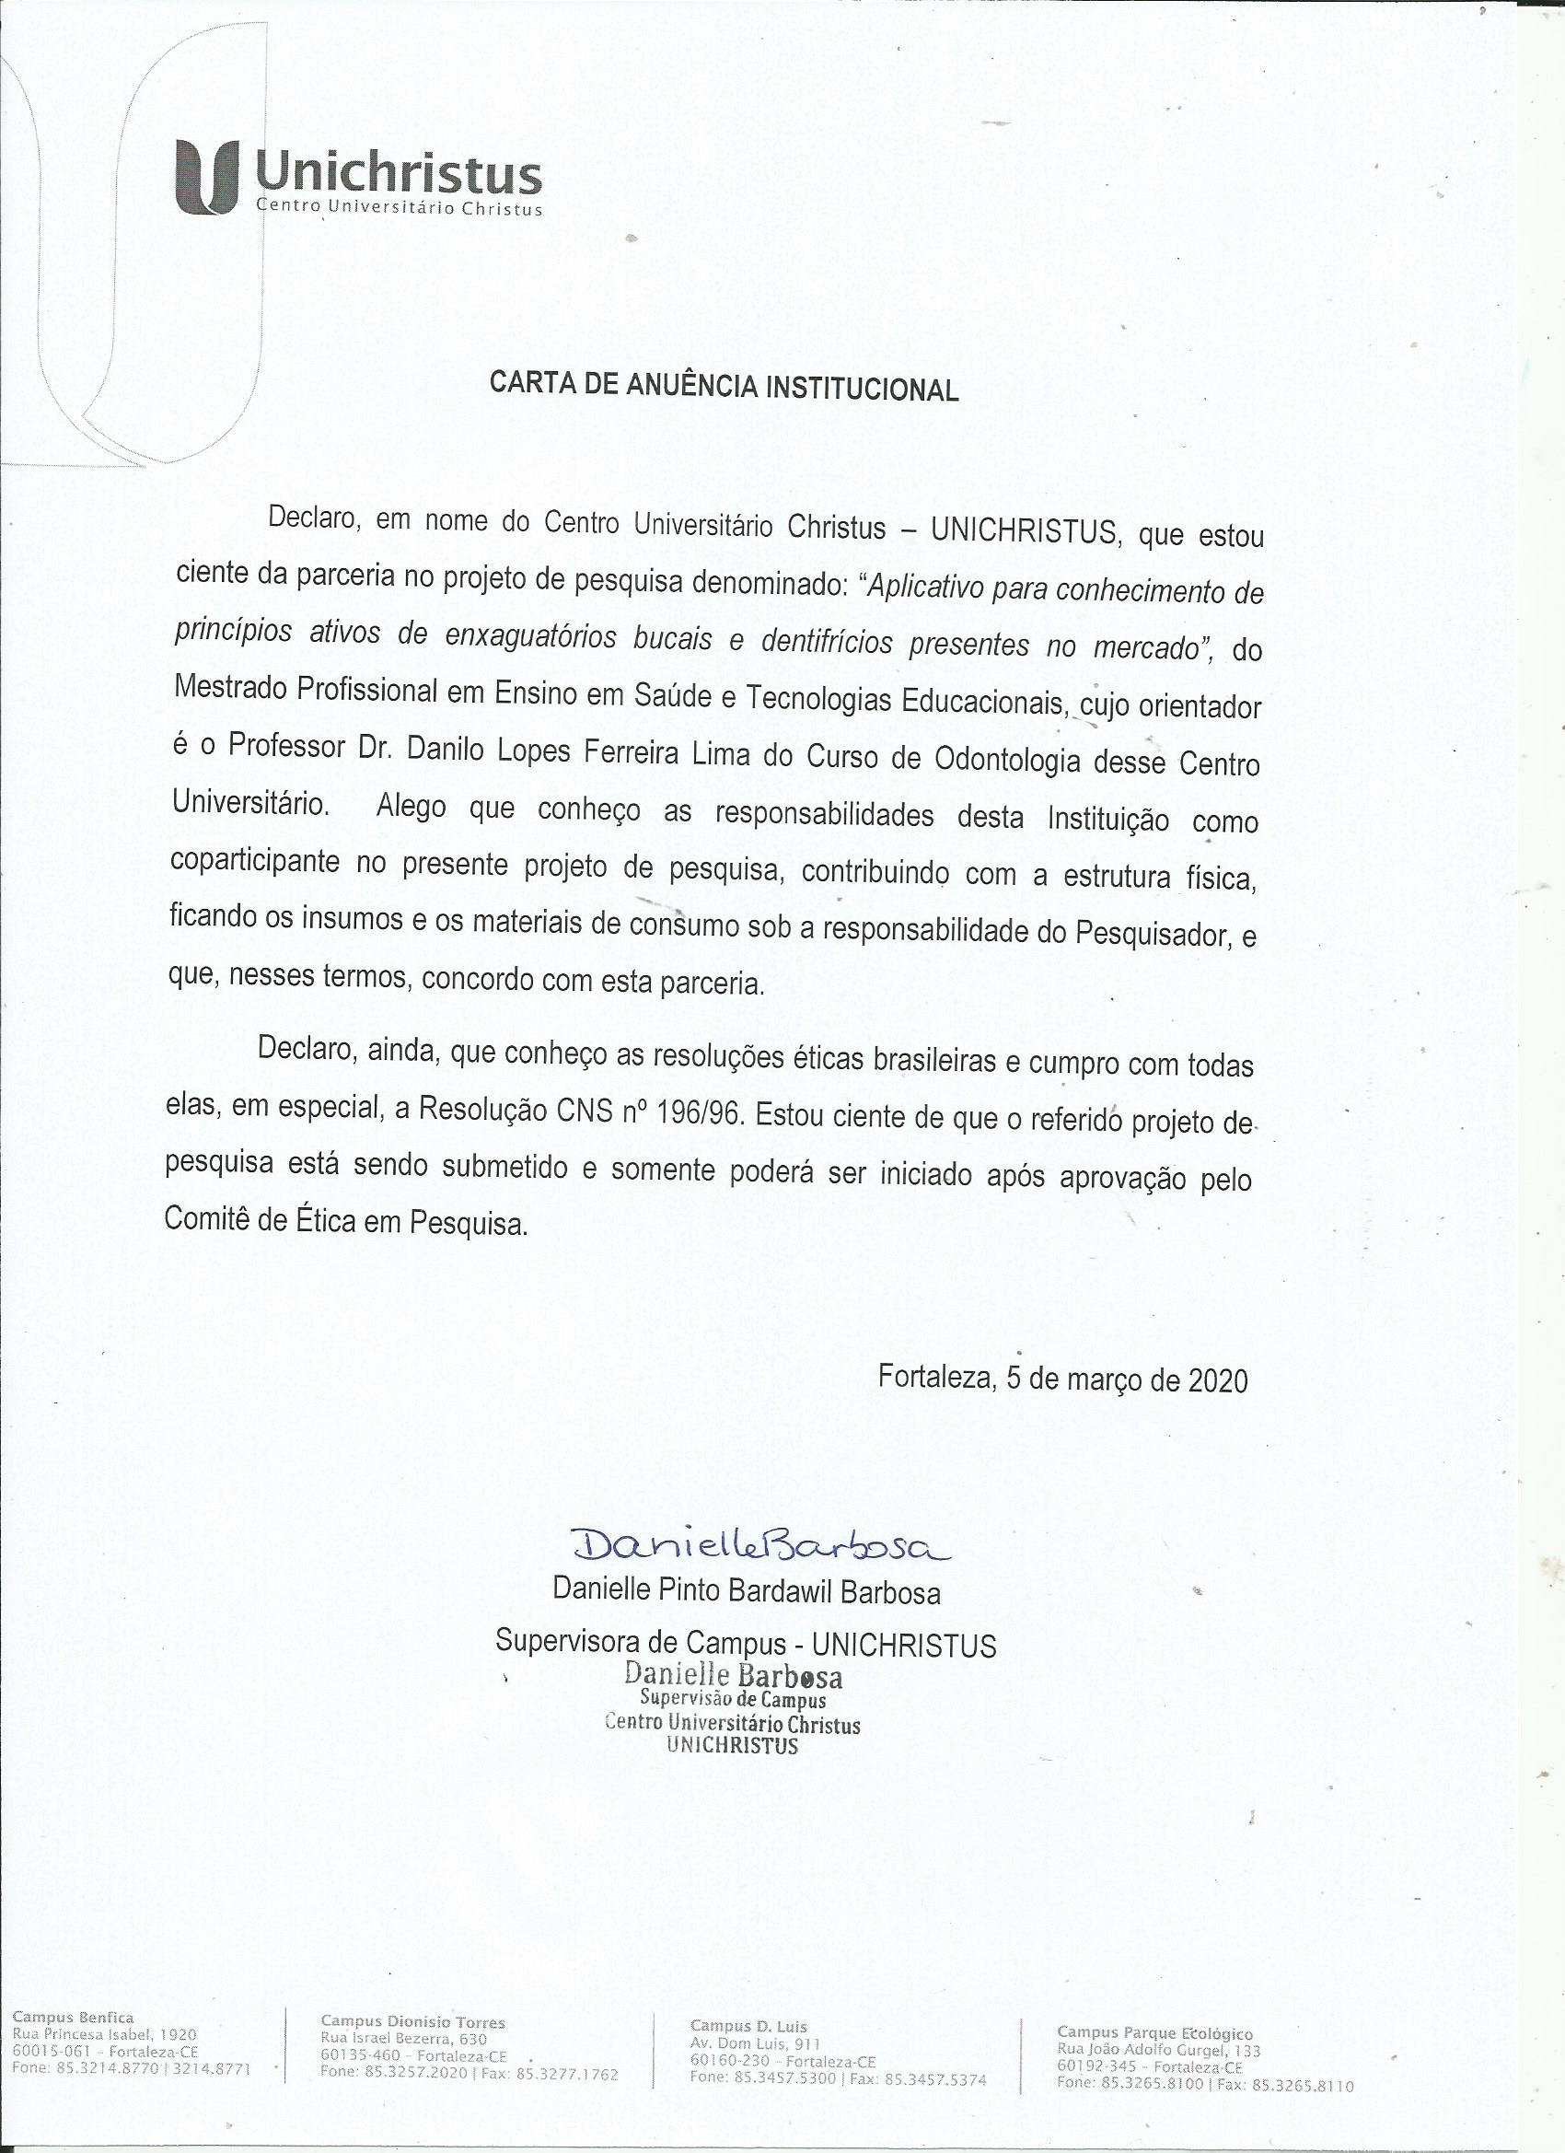
ANEXO B- COMPROVANTE DE ENVIO DO ARTIGO CIENTÍFICO

ANEXO C- PARECER DO COMITÊ DE ÉTICA

